**Fedt i chips/eller andre fedtholdige fødevarer**

**Formål:**Chips er lavet af kartoffelspåner og indeholder fedtstof (planteolie), stivelse og krydderier, herunder salt. Fedtindholdet bestemmes ved en adskillelse af stofferne. Det målte fedtindhold sammenlignes med varedeklarationen.  
Vi vil ekstrahere fedtstoffet med et velegnet opløsningsmiddel, pentan.

**Apparatur:**

Morter med pistil, vægt og vejebåde, vandbad, 25 mL måleglas, 100 mL bægerglas, 100 mL konisk kolbe, glastragt, glasuld, glasspatel.

**Kemikalier:** Pentan og chips/småkager/nødder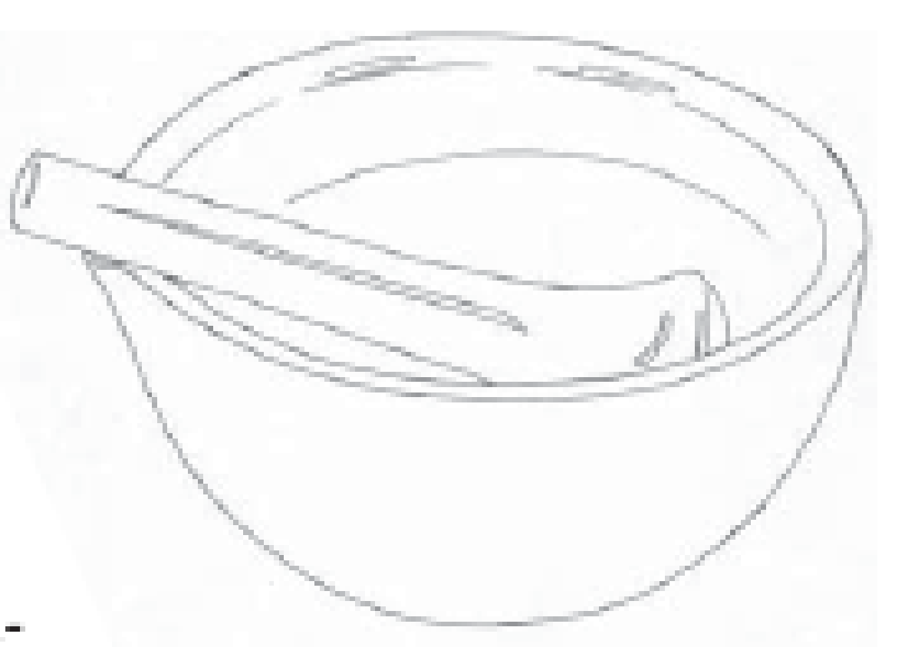

**Fremgangsmåde: *I STINKSKAB***

Ca. 6 g chips knuses i morter med pistil.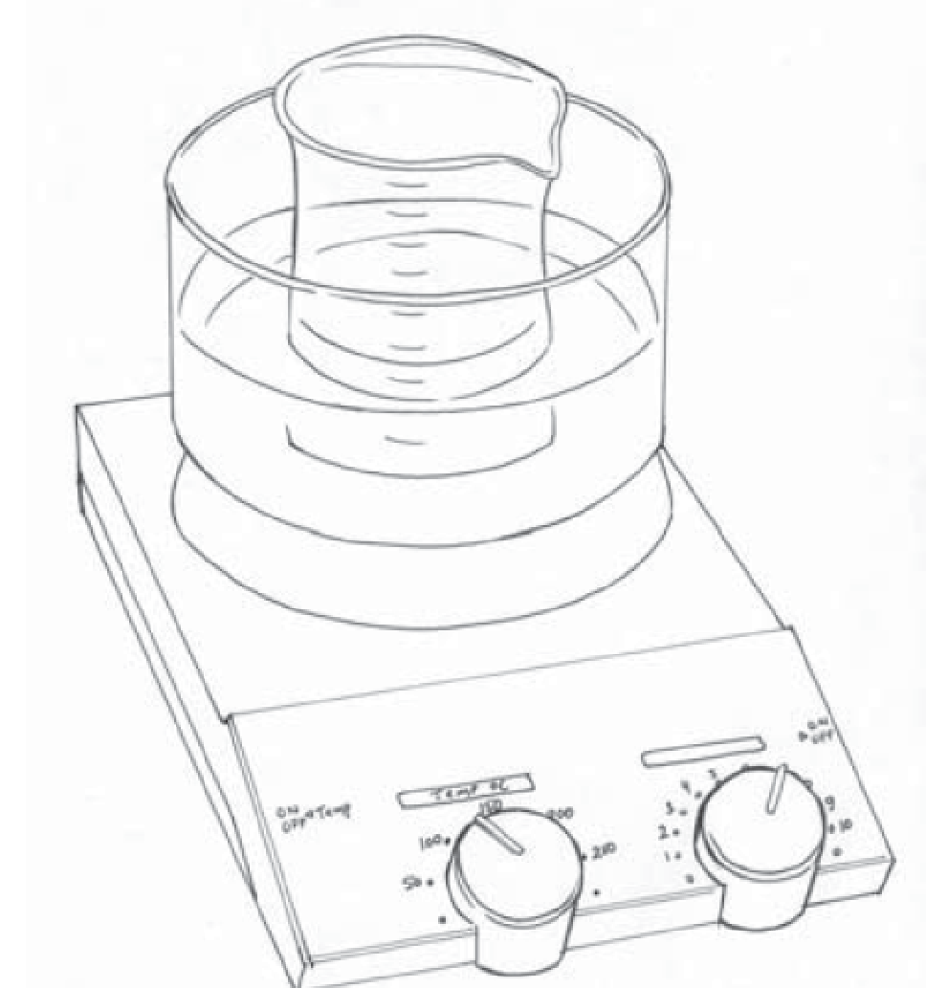

1. Afvej i vejebåd ca. 5 g knust chips nøjagtigt, og overfør dem til et tørt bægerglas. Noter den præcise masse af chips i tabel 1.
2. Vej EN REN konisk kolbe. Massen noteres i tabel 2.
3. Hæld 25 mL pentan op i måleglasset i stinkskab. Alle de efterfølgende punkter foregår i stinkskabet!
4. Hæld det afmålte pentan i bægerglasset med knuste chips, og omrør blandingen grundigt med en spatel.
5. Filtrér blandingen gennem glasuld i tragt over i den koniske kolbe, idet så meget som muligt af ”chipsmassen” holdes tilbage i bægerglasset. For at få alt pentan overført til kolben presses ”chipsmassen” med spatelen.
6. Gentag ekstraktionen med 20 mL pentan (dvs. hæld pentan over chipsene i bægerglasset, rør lidt rundt og hæld blandingen gennem tragten) og stil kolben i vandbadet (ca. 50 °C) under udsuget. Giv evt. kolben en blyring på, så den ikke vælter i vandet. Opløsningen inddampes, indtil der kun er en tyktflydende olie tilbage i bægerglasset.
7. Kolben tørres omhyggeligt udvendigt og vejes. Massen noteres i tabel 2.

**Bortskaffelse:**Ingen stoffer kræver speciel opsamling i særlig beholder ved dette forsøg.

**Journal-ark:**

**Tabel 1 Chips**

|  |  |  |  |
| --- | --- | --- | --- |
| Navn på chips | Fedtindhold pr. 100 g ifølge varedeklaration | Forventet masse af fedt  i 5 g chips | Masse af chips  *m*(chips) afvejet på vægt |
|  |  |  |  |

**Tabel 2 Bægerglas**

|  |  |  |
| --- | --- | --- |
| Masse af konisk kolbe | Masse af kolbe og fedtstof | Masse af fedtstof *m*(fedtstof) |
|  |  |  |

**Tabel 3 Masseprocent**

|  |  |
| --- | --- |
| Beregnet masseprocent | Masseprocent ifølge varedeklarationen |
|  |  |

1. Beregn masse procenten af fedt i chips (tabel 3):
$$c_{masse\%}\left(fedt\right)=\frac{masse fedt}{masse chips}∙100\%$$

2. Sammenlign med varedeklarationen ved at beregne afvigelsen mellem den beregnede masseprocent og den masseprocent, der er angivet på varedeklarationen:

$$Afvigelse i procent=\frac{fedt \% beregnet-fedt \% iflg. varedeklaration}{fedt\% iflg. varedeklaration}∙100\%$$

1. Hvad er pentan for en slags stof?
2. Tegn en strukturformel for pentan og et triglycerid (en stregformel hvor alle bindinger er vist, brug Marvin):
3. Hvorfor er pentan velegnet som fedtopløsende stof?
4. Kogepunktet for pentan er 36,1oC – hvorfor er det nyttigt med et lavt kogepunkt for opløsningsmidlet?
5. Nævn mulige fejlkilder